Roteiro para a redação de artigos científicos (elaborado por Everton Falcão de Oliveira – UFMS)

[TÍTULO]

[AUTORES E FILIAÇÕES]

[RESUMO]

Último item a ser redigido, pois somente quando tivermos uma visão global do conteúdo do artigo poderemos sintetizar as informações no resumo. O resumo é escrito de forma contínua e corrida (ou seja, não há parágrafos) e, a exemplo das seções de um artigo, deve conter uma breve contextualização sobre a temática do estudo e sua importância, seguido do objetivo, metodologia, principais achados (resultados) e conclusão. Cada revista define o quantitativo de palavras ou caracteres do resumo, mas via de geral esse número é em torno de 250 a 300 palavras.

[INTRODUÇÃO]

Esta seção dever conter uma breve apresentação breve da temática central do artigo de forma direta e objetiva. Eu costumo limitar a introdução em até 1 página em meia, considerando a fonte Times New Roman, tamanho 12 e espaçamento entre linhas de 1,5. Normalmente, eu a organizo a em 4 a 5 parágrafos, sendo 1 a 2 parágrafos para cada tópico a seguir:
- apresentação da temática central do estudo (definições e/ou conceitos);
- apresentação da temática específica do artigo junto com o problema ou hipótese do estudo;
- cenário atual dos estudos sobre a temática específica;
- justificativa do estudo (por que o estudo foi conduzido?) que será conectada no mesmo parágrafo com o objetivo geral.
Lembrar que deve haver coesão e ligação em cada um desses parágrafos.

[METODODOLOGIA ou MATERIAL E MÉTODOS]

Tipo de estudo e período da pesquisa
Trata-se de um estudo epidemiológico do tipo ecológico descritivo e retrospectivo com dados referentes aos óbitos declarados no Sistema de Informações sobre Mortalidade (SIM) dos anos de 2013 a 2022 da cidade de Campo Grande, Mato Grosso do Sul. O início da série em 2013 foi pensado para realizar um estudo frente ao período de 10 anos. O término em 2022 se refere ao último ano completo disponível quando fora iniciado o planejamento do projeto de pesquisa.

Área de Estudo
A área de estudo é a cidade de Campo Grande, capital do Estado do Mato Grosso do Sul. É localizada na Região Centro-Oeste e faz fronteira com os Estados de Mato Grosso, Goiás, Minas Gerais, São Paulo e Paraná, além dos países Paraguai e Bolívia. De acordo com o Sistema IBGE de Recuperação Automática (SIDRA) do Instituto Brasileiro de Geografia e estatística (IBGE) em 2013, ano início do estudo, a população fora estimada em 832352 habitantes. Em 2022, ano término do estudo, a população foi estimada baseada no Censo realizado nesse mesmo ano, sendo de 898100 habitantes, mostrando um crescimento de 7,89%. A capital possui uma área de 8118,4 km² e é dividida administrativamente em 74 bairros.

População elegível
Foram elegíveis ao estudo todos os casos disponíveis no SIM de Campo Grande, Mato Grosso do Sul, que possuíam CID-10 (Código Internacional de Doenças, 10ª edição) cardíaco como causa base de óbito.

Dados do estudo
Foram extraídos dados do Sistema de Informações sobre Mortalidade (SIM) sendo eles: Ano do óbito, causa base do óbito por meio do CID-10, idade, sexo, escolaridade, Raça/cor, Estado Civil, localização do óbito e endereço de moradia para realização da geocodificação. Além disso, foram utilizados dados do CENSO de 2010 do Instituto Brasileiro de Geografia e Estatística (IBGE) e do SIDRA (Sistema IBGE de Recuperação Automática) para cálculos envolvendo populações estimadas.
Foram também extraídos do IBGE dados sobre os índices de Qualidade de Vida Urbana, educação, pobreza, saneamento básico, esgoto, água encanada, coleta direta de lixo, média de moradores por residência e rendimento médio nominal mensal.
A geocodificação foi realizada utilizando o Software R (versão 4.5.0) utilizando os pacotes tidyverse e tidygeocoder. Os eventos geocodificados foram especializados utilizando o software QGIS (3.44.3) sobre a coordenada geográfica de Campo Grande extraída do Sistema Municipal de Geoprocessamento (SIMGEO) da Prefeitura de Campo Grande. Posteriormente, foi realizada a contagem de pontos por polígonos auxiliada por meio de um script em linguagem Python executado em um ambiente Jupyter Notebook (Google Colab).

Análise de dados
A estatística descritiva foi feita a partir da caracterização clínico epidemiológica dos participantes dos estudos.
Para a análise dos dados, foi criada uma divisão de 5 grupos de doenças. Cada grupo tem como intuito unir doenças de CIDs diferentes, mas que possuem semelhanças em sua fisiopatologia, de forma a simplificar e melhorar a análise estatística. Os grupos e os cids referentes estão demonstrados na tabela a seguir:

Tabela 1: Divisão dos grupos de doença conforme CID-10
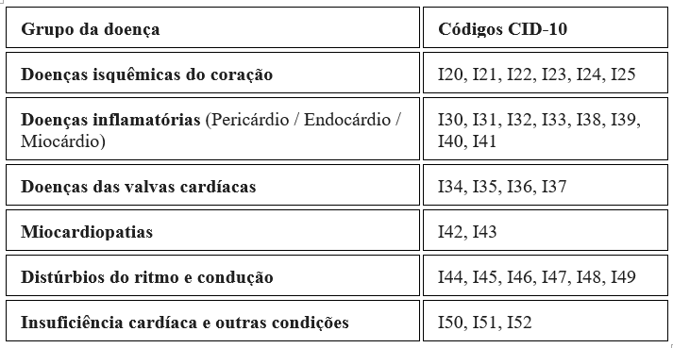
Como não houveram casos de Doenças de Valvas Cardíacas como causa-base de óbitos, esse grupo não foi considerado para o restante da análise estatística.
Com os grupos, foi calculado o coeficiente de mortalidade bruta, coeficiente de mortalidade acumulada e coeficiente ajustado pela idade, sendo: 1) Crianças: 0 a 19 anos, adulto jovem: 20 até os 39 anos, Adultos: 40 aos 59 anos, idosos: 60 anos e acima.
Para investigar a relação entre os indicadores socioambientais e taxas de mortalidade de cada grupo foi realizado o cálculo do Coeficiente de Correlação de postos de Spearman (p) (dados não paramétricos). A significância foi avaliada por meio do cálculo do p-valor, adotando p < 0,05 como nível de significância. Além disso, foi realizada a análise visual por meio das Matrizes de Dispersão e Correlação que permitem a observação por meio de histogramas, diagramas de dispersão e matriz de correlação por meio de asteriscos (sendo *** para p < 0,001, ** para p < 0,01 e * para p < 0,5).
Para análise visual das Matrizes de Dispersão foi utilizado o mesmo software R utilizando o pacote PerfomanceAnalytics.
Para análises estatísticas, incluindo cálculo de Coeficiente de Correlação de Postos de Spearman e mortalidade específica e ajustada, fora utilizada o Software R com os pacotes readxl e tidyverse. Para correção de erros e melhorias em scripts, sem utilização dos dados do estudo, foi usada a assistência de ferramentas de Inteligências Artificial baseadas em modelos de linguagem (LLMs).

Aspectos éticos
O estudo foi aprovado pelo Comitê de Ética em Pesquisa da Universidade Federal do Mato Grosso do Sul (CAAE: 74807523.7.0000.0021).

[RESULTADOS]

  - Caracterização clínico-epidemiológica
Durante o período do estudo, foram notificados 76688 óbitos na cidade de Campo Grande – MS. Destes, 9792 tiveram como causa-base doenças cardíacas, sendo: 7580 (77,31%) do grupo de doenças isquêmicas cardíacas, 279 (2,85%) do grupo de doenças inflamatórias do coração, 514 (5,25%) do grupo de miocardiopatias, 673 (6,87) do grupo de distúrbios de ritmo e condução e 746 (7,62%) do grupo de insuficiência cardíaca e outras condições cardíacas. As distribuições dos casos pelas variáveis analisadas estão dispostas na tabela 1.
Em relação à idade média, em todos os grupos ela esteve acima, ou muito perto de 60, demonstrando um predomínio da população idosa. Em relação ao sexo, o predomínio foi da população masculina, com exceção do grupo das doenças de distúrbio do ritmo e condução, cujo predomínio foi primariamente feminino.
Houve um aumento de óbitos ao longo dos anos, afetando principalmente as doenças isquêmicas do coração, grupo que possui o Infarto Agudo do Miocárdio como seu principal CID-10.
De forma geral, o grupo que possuía Ensino Superior como escolaridade foi o grupo menos representativo, não ultrapassando 9,5%. Já os casos com a escolaridade de somente ensino fundamental completo foi o maior representante em casos absolutos.
Em relação a raça e cor, a população branca foi a maior cometida pelos óbitos representando cerca de 50% em todos os grupos de doenças. Secundariamente, a população parda foi a mais expressiva, com cerca de 45% dos casos.
Quando se analisa a localização dos óbitos, se sobressaem os dados frente às doenças isquêmicas, pois, ao contrário dos demais grupos, há uma semelhança entre óbitos ocorridos em hospitais e ocorridos em domicilio (39,96% e 38,12%, respectivamente).

Tabela 1: Análise quantitativa das variáveis referente aos óbitos separados por grupos de doenças cardiovasculares

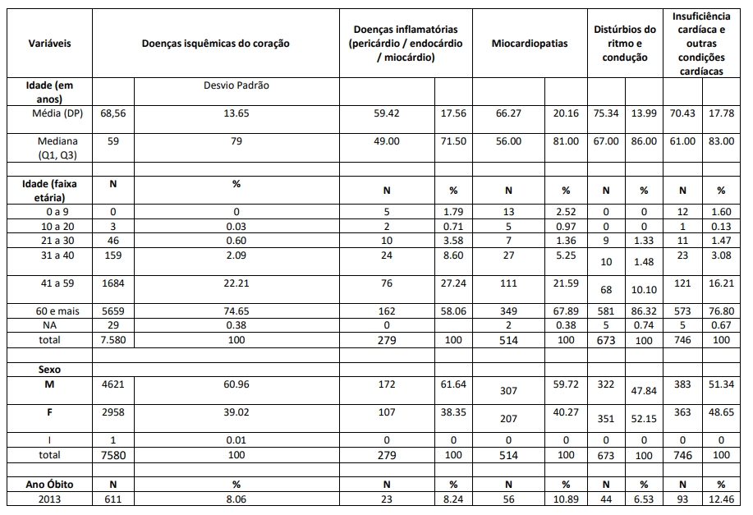
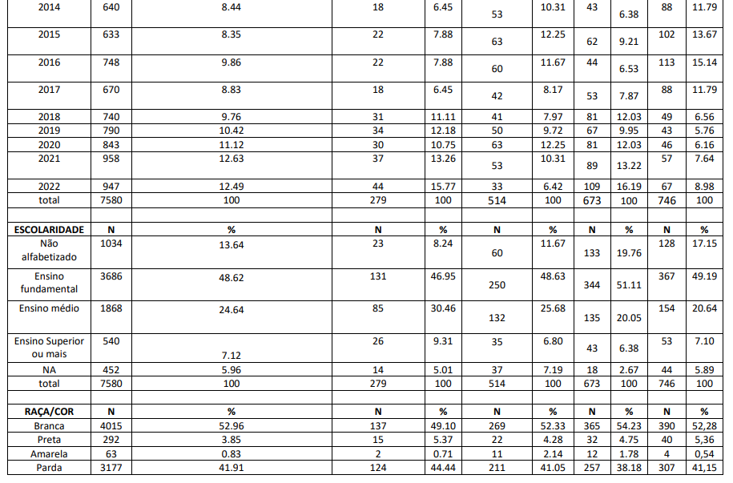
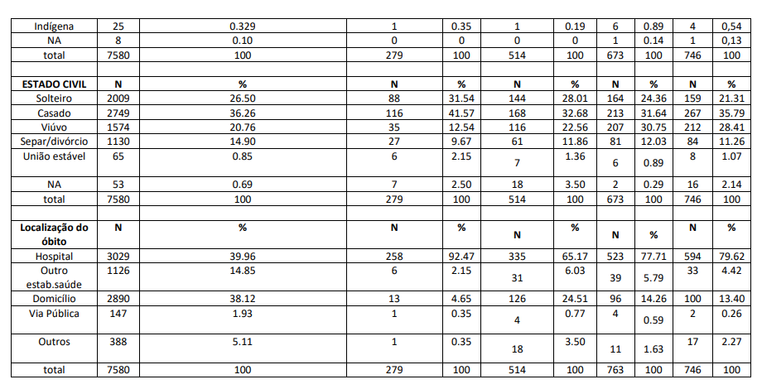

A mortalidade fora calculada em duas etapas. Primeiro, calculou-se a mortalidade bruta. Posteriormente, calculou-se o coeficiente de mortalidade ajustado por idade. Os resultados são Nº de óbitos por 100000 habitantes e estão dispostos na tabela 2.
TABELA 2: Mortalidade bruta (MB) e ajustada (MA)
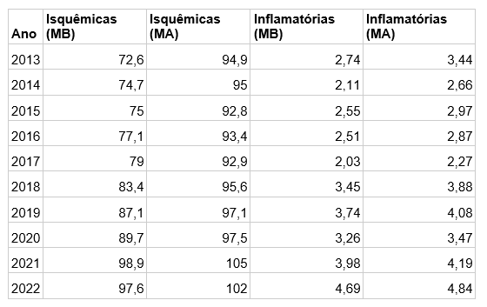
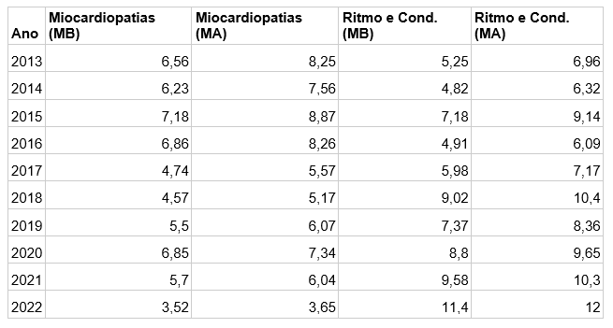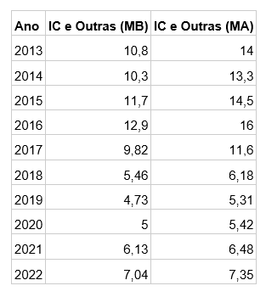

(A partir daqui, esperar auxílio professor Everton)

[DISCUSSÃO]

Aqui deve-se comparar os resultados do artigo com estudos publicados por outros autores (a discussão é feita resultado-a-resultado e segue a MESMA ORDEM DE APARECIMENTO DOS RESULTADOS.

A discussão não deve ter mais de 3 a 3 páginas e meia, no máximo. Tente não repetir nada que já tenha sido mencionado em qualquer seção do anterior do artigo e faça com que ela seja focada e contextualizada.

Normalmente, gosto de começar o primeiro parágrafo da discussão resgatando o objetivo do trabalho e destacando os principais achados do estudo, como um resgate ou visão geral dos resultados. Isto tem sido um conselho/recomendação feito pelos revisores dos artigos que publiquei nos últimos anos, por isso coloquei aqui no balão de comentário alguns exemplos de como eu tenho feito o primeiro parágrafo da discussão: copiei e colei o primeiro parágrafo da discussão de três artigos que publiquei em 2020, assim vocês terão um exemplo de como estruturar o primeiro parágrafo da sua discussão.

A partir do segundo parágrafo, deve-se resgatar os resultados um a um e compará-los com outros estudos. Para manter uma organização e estrutura lógica do texto, deve-se discutir os resultados na mesma ordem em que eles aparecem na seção de resultados.

Por fim, descrever as limitações/fragilidades e potenciais do estudo.

Para a maioria das revistas, o último parágrafo da discussão é reservado para as conclusões do estudo, que são as “respostas para os objetivos”. Após resgatar as respostas dos objetivos, é recomendável inserir um trecho de considerações finais, em que o autor enfatizará a possível aplicabilidade dos achados do estudo e os desdobramentos para pesquisas futuras.

[REFERÊNCIAS]

Relação de todas as referências citadas ao longo do artigo. Cada revista tem suas regras/normas de apresentação das referências.

